实验四 请求与响应——自动跳转
实验目标：

1、进一步熟练Servlet中的请求对象的使用；

2、学会在Servlet中两种自动跳转：请求转发和重定向；

3、学习使用请求对象上传文件、存储数据；
实验内容：
- 将实验三的三题进行改写，在Servlet控制器中获取信息，验证后根据具体情况跳转到对应页面，成功请求转发到成功页面，否则重定向跳转到失败页面（可将动态验证码添加在页面上）
- 登录页面，提交用户名、密码及身份
改写一：支持中文，确保两种表单提交方式（get、post）都支持中文，另外对程序的空对象情况进行处理。
改写二：比如登录页面除了之前的用户名、密码另外再加上所在专业（计算机、软件工程及网络工程，单选框或下拉列表框皆可），登录成功后根据身份进行跳转，进入对应的页面，页面需显示****专业学号姓名。登录失败转向失败页面，并进行报错！
- 猜数功能，猜错猜对及输入不正确的情况分别处理
- 注册功能、发帖功能等皆可
- 文件上传（选做）
利用Servlet中的Part接口实现文件的上传（可附加在第1题）中。
实验报告：
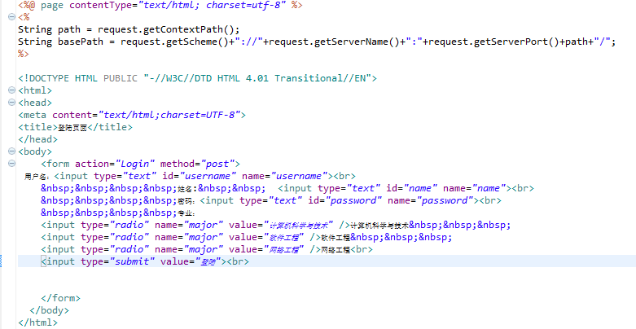

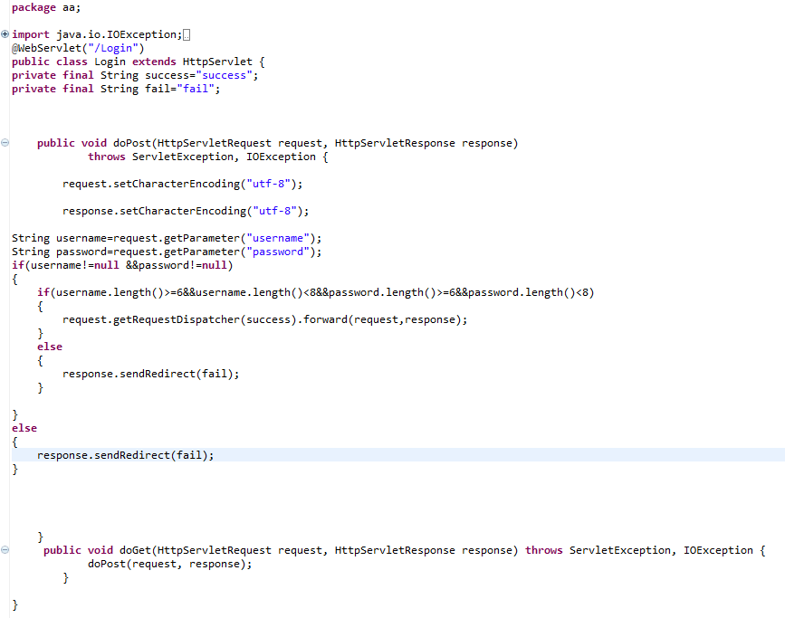
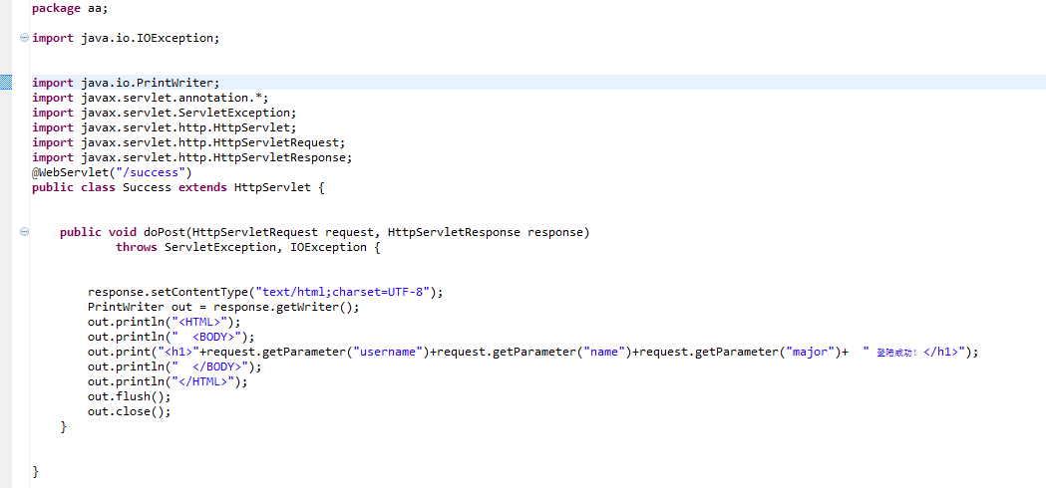
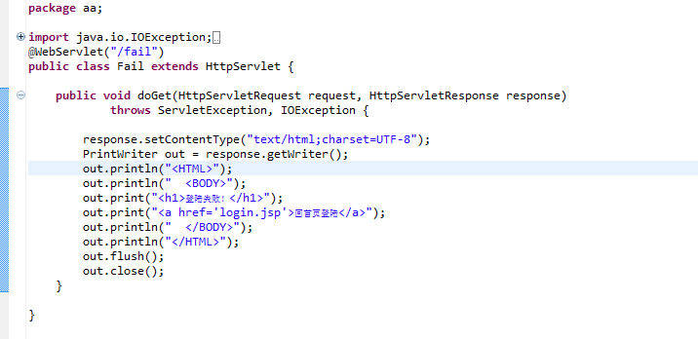

结果：
